|  |  |  |
| --- | --- | --- |
|  | **Carátula para entrega de prácticas** | |
| Facultad de Ingeniería | | Laboratorio de docencia |

Laboratorios de computación

salas A y B

|  |  |
| --- | --- |
| *Profesor:* | Saavedra Hernández Honorato |
| *Asignatura:* | Fundamentos de Programación |
| *Grupo:* | 2 |
| *No de Práctica(s):* | 1 |
| *Integrante(s):* | Ávila Arias Gilberto Enrique |
| Embarcadero Yañez Brayan |
| López García José Antonio |
| Luzman Juárez Fernanda |
|  | Martínez Zepeda Monserrat |
|  | Santaella García Jannet Natalí |
| *No. de Equipo de cómputo empleado* |  |
| *Semestre:* | 2019-2 |
| *Fecha de entrega:* | 14 de febrero de 2019 |
| *Obervaciones:* |  |
|  |  |

CALIFICACIÓN: __________

**Objetivo**

Descubrir y utilizar herramientas de software que se ofrecen en Internet que permitan realizar actividades y trabajos académicos de forma organizada y/o profesional a lo largo de la vida escolar, tales como el manejo de repositorios de almacenamiento y buscadores con funciones avanzadas.

**Desarrollo**

En esta práctica se abordaron como temas principales las distintas herramientas y conceptos que son fundamentales para el desarrollo computacional hablando desde el punto de vista de un ingeniero.

Como tema principal comenzamos hablando sobre el **control de versiones**, lo que nosotros entendemos como un sistema el cual se encarga de registrar cada una de las modificaciones que se generan en cada uno los archivos a lo largo del tiempo, dicho sistema actúa sobre cualquier tipo de archivo, así como también te otorga la posibilidad de revisar versiones antiguas, regresar a ellas y poder comparar las modificaciones que se han tenido. Está herramienta aporta un respaldo de nuestros archivos, y permite la facilidad de una actividad cooperativa. Existen 4 tipos de control de versiones que comentamos en clase, el sistema de control de versiones local, el centralizado, el distribuido y el Git, Siendo este último como uno de los más usados y recomendados.

Después abordamos un tema desconocido para muchos de nosotros, los **repositorios**, un repositorio es básicamente el lugar donde se almacenan nuestros archivos. Cada computadora cuenta con un repositorio local, pero existe otro llamado repositorio remoto el cual se encuentra en la nube, es decir se encuentra en un servidor externo al cual podemos acceder en cualquier momento desde internet. Los repositorios nos darán la posibilidad de trabajar con muchas versiones. Conocimos también Github, esta es una página web que nos deja controlar un sistema Git, lo que facilita su manejo, es una herramienta indispensable que nos orientará y auxiliará en nuestra iniciación al mundo de la programación.

En la práctica aprendimos que en un repositorio aparte de almacenar nuestros archivos podemos realizar algunas operaciones, para eso tenemos que crear un directorio con archivos cualesquiera, los cuales tenemos que **agregar** al repositorio para que puedan ser controlados por el sistema, a esta operación le sucede un **commit**, es hasta esta operación en la que los archivos ya quedan registrados en el repositorio como una nueva versión y finalmente la operación **branches** (ramas), en un repositorio siempre sin excepción alguna habrá una rama, llamada master, esta rama es como una copia de los archivos, es decir dentro del repositorio los archivos se encuentran en la rama master, esa rama se puede copiar dando como resultado otro rama idéntica a la master, dando la posibilidad de modificar sólo una rama sin afectar en ningún momento el contenido de la otra, se le puede realizar cualquier tipo de modificación (agregar archivos, borrar archivos, etc) y aun así no afectará a la rama master, a menos que se realice un **merge** el cual consiste en una fusión entre la rama modificada y la rama master, está fusión se realiza en ambas ramas, dando como resultado dos ramas idénticas.

**Almacenamiento de la nube**

Como ya lo mencionamos, esta consiste en almacenar información de forma remota a través de un servidor por medio de una red (internet), conocimos los espacios de almacenamiento más famosos y los usos que les puedes dar, además de la amplia colección de herramientas que nos brindan, que a nosotros como estudiantes nos facilitan la realización de archivos y tareas, especialmente cuando son en equipo, otra gran ventaja que tiene este tipo de programas es que se puede acceder fácilmente desde cualquier dispositivo que cuente con internet. Estos programas ya forman parte de nuestras herramientas de trabajo día a día, especialmente Google Drive. Una de las herramientas que nos brinda Google drive es Google Forms, la cual sirve para recolectar información por medio de formularios y al final proporciona los resultados recabados por medio de gráficas. Nosotros quisimos ocupar esa aplicación y creamos el siguiente formulario:

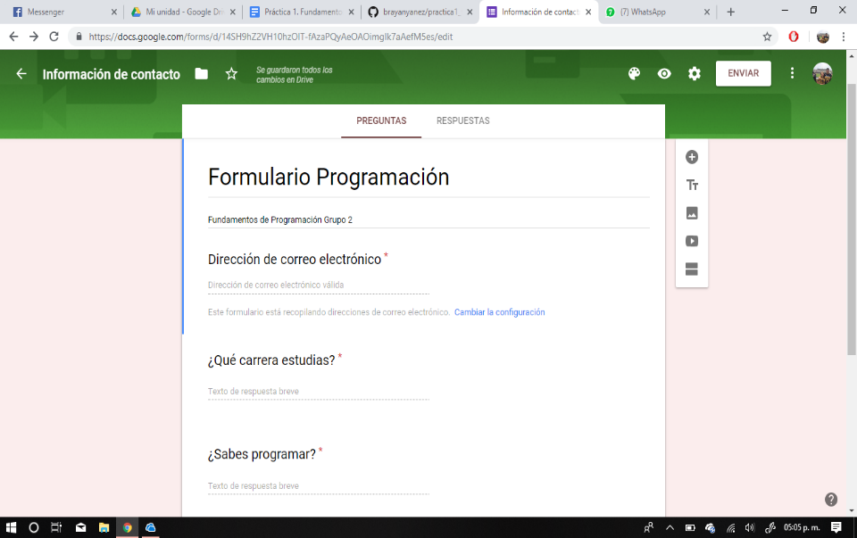<https://goo.gl/forms/4Kj7GXFF0sDsdwGn2>

**Buscadores de Internet**

Nos ayudan a realizar una búsqueda en la red de algo específico, existen distintos buscadores, cada uno con algoritmos propios. De igual forma el buscador más usado por nosotros es el perteneciente de Google, pero también existen otros como Bing Yahoo Search, cada uno clasifica y ordena la información de distinta forma.

**Buscador de Internet Google**

Nos concentramos en este buscador y descubrimos algunas nuevas funciones bastante útiles que puede realizar como calculadora, buscar algo insertando una imagen, convertidor de unidades, gráficas en 2D, por otra parte se puede buscar algo aún más especifico agregando caracteres a la búsqueda, a algunos se nos hizo innecesario esta función. También existe Google Académico, con su amplia colección de bibliografías y páginas académicas.

**Actividad en casa**

La actividad en casa consistió en crear nuestro primer repositorio en la página Github, le dimos un nombre y creamos dos archivos, en uno agregamos nuestro nombre y le dimos commit, también agregamos un archivo con los escudos de la facultad y de la universidad y posteriormente subimos el archivo que contenía el reporte de esta práctica.

Lo que pudimos observar fue que para cada modificación que hacemos tenemos que agregar una explicación para luego darle commit.

El procedimiento de está actividad no fue complicado y aprendimos lo elemental para usar nuestro repositorio.

* Embarcadero Yañez Brayan: https://github.com/brayanyanez/practica1_fdp

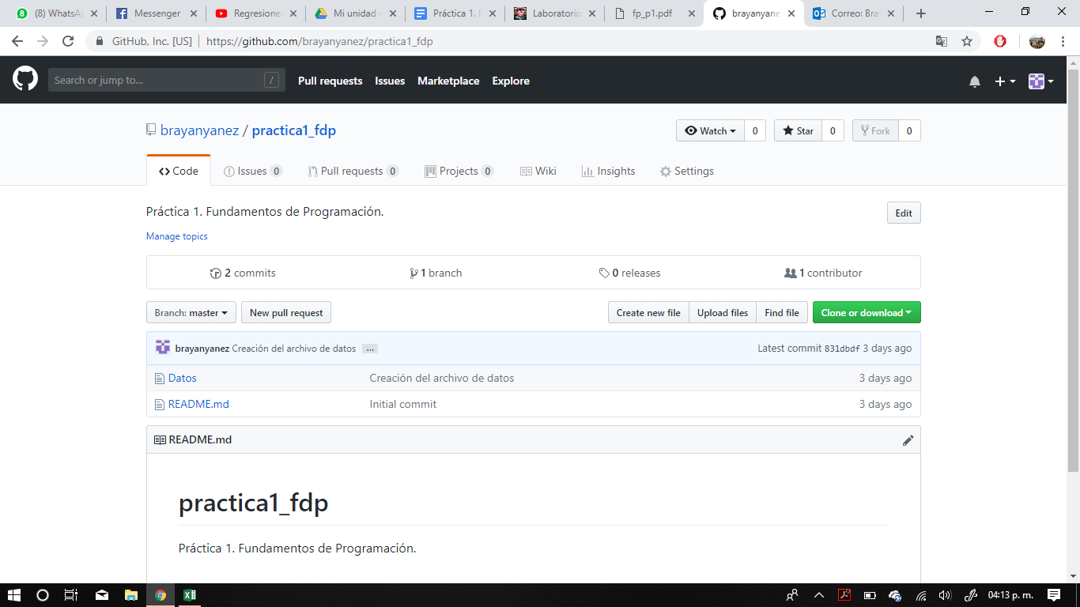

* 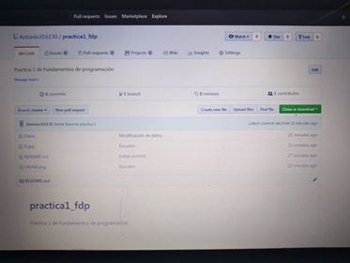López García José Antonio: https://github.com/Antonio316130/practica1_fdp
* 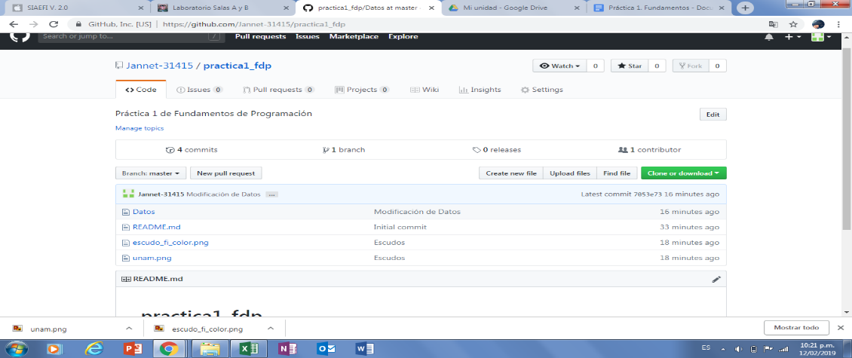Santaella García Jannet: https://github.com/Jannet-31415/practica1_fdp
* Ávila Arias Gilberto Enrique: <https://github.com/Hilbert09/practica1_fdp>

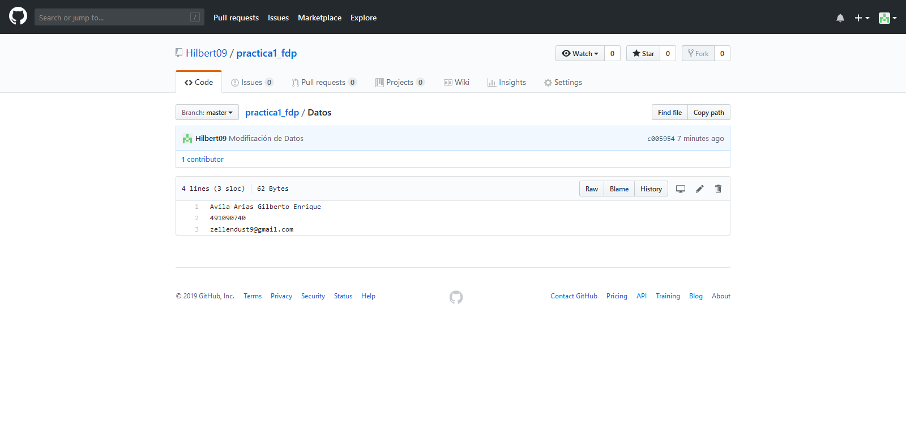

* 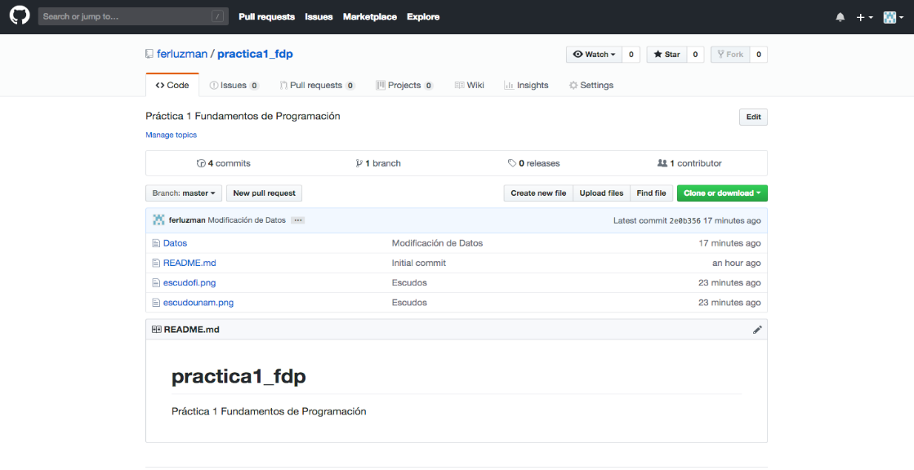Luzman Juárez Fernanda: [https://github.com/ferluzman/practica1_fd](https://github.com/ferluzman/practica1_fdp)p
* Martínez Zepeda Monserrat: <https://github.com/Monse11Martinez/practica1_fdp>

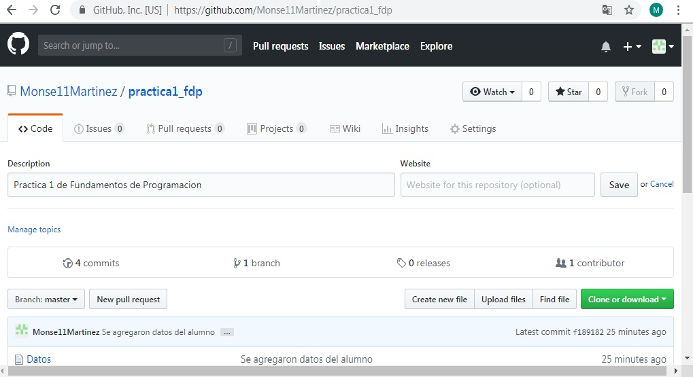

**Conclusiones**

Nosotros concluimos que en la vida profesional de un ingeniero es necesario trabajar con los mejores programas y artefactos que permitan hacer las cosas de la manera más sencilla y precisa posible, es por ello que consideramos importantes conocer los métodos de búsqueda especializada, pues no los conocíamos y ahora que los hemos visto en práctica pensamos que son la mejor forma de realizar una investigación sin tener que perder tiempo evitando artículos y páginas de internet que no son de nuestro interés o no se adaptan a nuestro propósito. Además, destacamos lo útiles e importantes que son las plataformas de almacenamiento en la nube, actualmente las usamos todo el tiempo al almacenar nuestras fotografías, pero ahora podemos incluso realizar trabajos de forma integral gracias a programas, como Google Drive que a lo largo de nuestra vida académica la hemos usado en repetidas ocasiones y no dudamos en decir que es la mejor alternativa para trabajar en conjunto. Igualmente, el uso de los repositorios se desconocía y llegamos a una determinante respuesta, que es una excelente opción para trabajar en conjunto o individualmente teniendo un estricto control de las versiones que vamos actualizando para la entrega de un proyecto o trabajo final. Sin duda alguna creemos que el presente se rige por los diferentes sistemas que las computadoras pueden procesar, debemos conocer y adaptarnos a las nuevas tecnologías para poder desarrollar nuestra vida profesional de forma precisa y rápida.